注会《税法》第十三章高频考点

2016年注册会计师《税法》高频考点：税务管理
我们一起来学习2016年《税法》高频考点：税务管理。本考点属于《税法》第十三章税收征收管理法第二节税务管理的内容。
【内容导航】：
1.税务登记管理
2.账簿、凭证管理
3.纳税申报管理
【考频分析】：
考频：★
复习程度：熟悉本考点，注意客观题的考查。
【高频考点】：税务管理
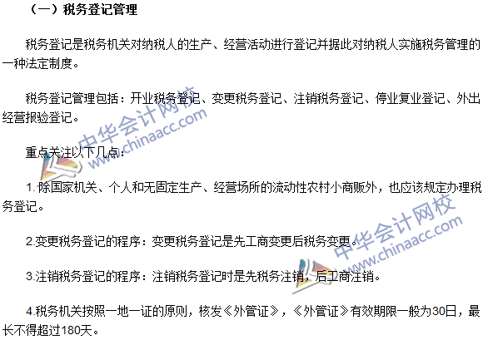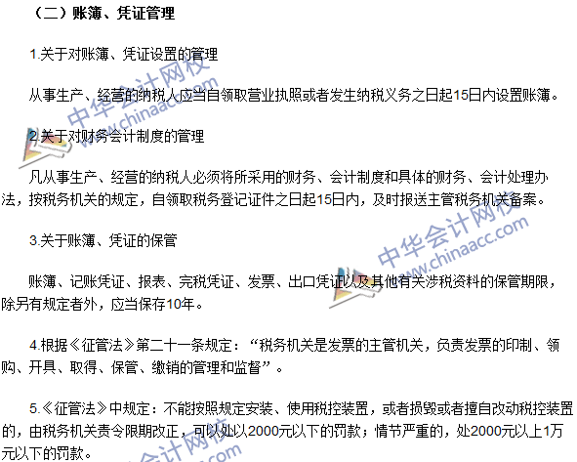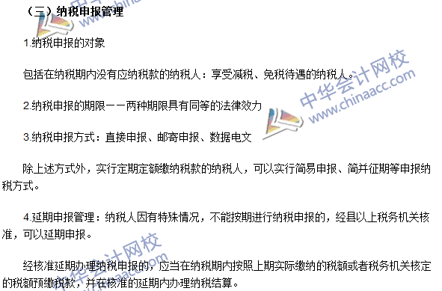

2016年注册会计师《税法》高频考点：税款征收
我们一起来学习2016年《税法》高频考点：税款征收。本考点属于《税法》第十三章税收征收管理法第三节税款征收的内容。
【内容导航】：
1.税款征收原则
2.税款征收方式
3.税款征收制度
【考频分析】：
考频：★
复习程度：熟悉本考点，注意客观题的考查。
【高频考点】：税款征收
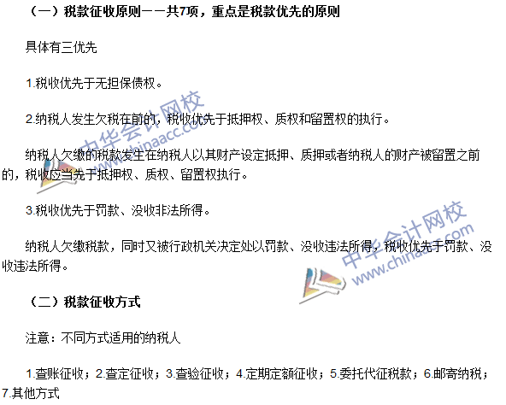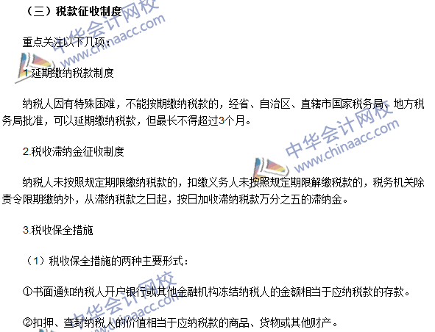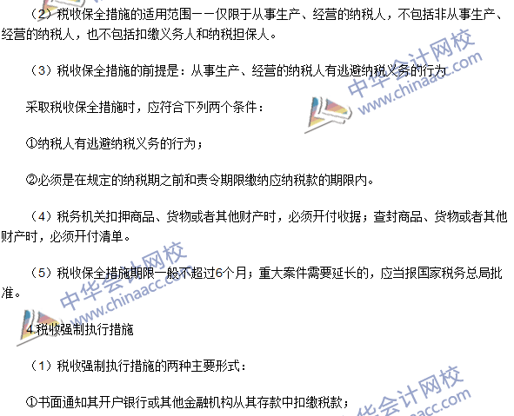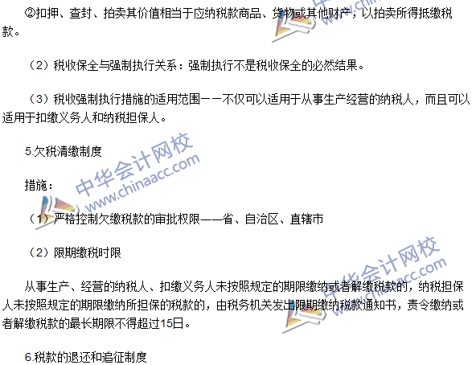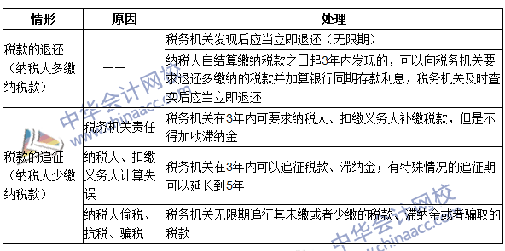

2016年注册会计师《税法》高频考点：纳税担保试行办法
我们一起来学习2016年《税法》高频考点：纳税担保试行办法。本考点属于《税法》第十三章税收征收管理法第六节纳税担保试行办法的内容。
【内容导航】：
1.纳税保证
2.纳税抵押
3.纳税质押
【考频分析】：
考频：★
复习程度：熟悉本考点，注意客观题的考查。
【高频考点】：纳税担保试行办法
